“在线考试”需求文档

# 1．引言

## 1.1编写目的

1.明确客户对本产品的需求，传达出开发过程中的重点、难点及需要达到的目的，让开发人员对此“在线考试”项目的每个功能需求进行明确无误的开发。

2.记录本小组在需求分析过程中的最终结果，此需求分析文档的读者为客户及开发人员。

## 1.2项目背景

现今，不管是国内还是国外的各大厂家，都在不断的推出一系列的考试、认证。如微软的MCSE、Cisco的CCNA等。我们国家的自考或是成考，以及各省市的各种考试，现在都在朝着信息化的道路前进在走。我们相信在今后这一系列的考试将会走向网络化考试的。这样才是符合信息发展的。

所以我们开发小组进行了“在线考试”项目的开发。我们要解决繁多的纸张、种类繁多的考试内容等问题。 这个方案在技术上：我们是采用B/S模式。在Windows、macOS、Linux平台上，使用谷歌、IE、Firefox中，完成抽题、考试、交卷等考试任务。

本项目在编写代码中，需要给用户定义教师或学生的角色。涉及到考生、题库、试卷、商店等实体类、并需要解决考试题型分类、教师判卷形成答题报告、考试中可标记未答、只有考试后才能查看成绩等问题。

1.3术语说明

关键字: JSP，JAVA，B/S模式，

# 2．项目概述

## 2.1待开发软件的一般描述

1.本产品希望实现考试无纸化管理，避免过多浪费纸张，提倡“绿色考试”。可为考试组织者提供考试保障，题目最好有一定的稳定性和随机性。稳定性可以保证每一次考试对每一个考生是公平的，避免考生在考试中有作弊、不交试卷等扰乱考试纪律行为的出现。

2.本产品的主要用户分别为：教师、学生、考生个体。面向群体主要为：各高校或想要自主进行考试的考生个体。教师用户可实现：在线创建题库，在题库中录入试题（包括试题的答案及答案解析），在线制作试卷、在线审批、控制学生考试等功能，在线发布编排好的试卷。在组织考试前，教师可将考生信息录入某场考试中，或发布某场考试的邀请码。教师可将试卷或题库放在商城中进行出售。

3.学生可以通过自己的邮箱或学号可参与教师发布的考试，也可以通过教师发放的考试邀请码进行考试。考试结束后，只有等待平台智能判卷及教师在线判卷结束后，才能查看自己本场考试的考试报告。学生也可在个人考试中心中查看自己此账号所有参加过的考试。

4.考生个体或学生可以在商城中进行积分充值，充值结束后，可购买教师已经发布过的题库或试卷进行作答。

## 2.2待开发软件的功能

简述待开发软件所具有的主要功能。为了帮助每个读者易于理解，可以使用列表或图形的方法进行描述。使用图形表示，可以采用：

**2.2.1系统流程图；**

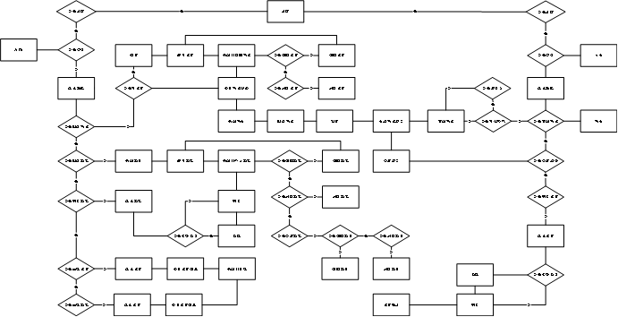

**2.2.2层次方框图；** 

**2.2.3用例UseCase图；**

**学生管理模块用例图**

普通学生可在题库中进行搜索或使用邀请码参加教师发布的考试，进入考试前需要输入个人信息，学生在答题过程中可标记题目以及在结束答题后直接提交试题。

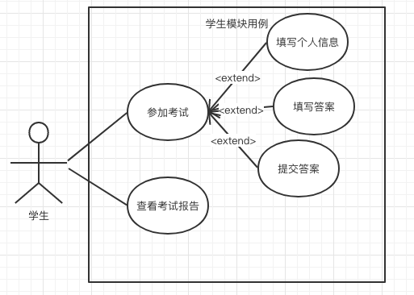

|  |  |
| --- | --- |
| **用例编号** | 001 |
| **用例名称** | 参加考试 |
| **参与者** | 学生 |
| **用例说明** | 学生可以通过在题库中搜索或使用邀请码参加考试 |
| **前置条件** | 以学生身份登录 |
| **基本事件流** | 1）填写个人信息  2）确定进入考试  3）切换题目填写答案  4）提交试卷 |
| **异常事件流** | 1. 个人信息不匹配 2. 未给出正确答案 |
| **后置条件** | 学生完成此次考试答题，学生可查看自己的答题报告 |

|  |  |
| --- | --- |
| **用例编号** | 002 |
| **用例名称** | 查看考试报告 |
| **参与者** | 学生 |
| **用例说明** | 学生完成答题后可直接查看本次考试报告或在个人页中查看所有的考试记录及考试报告 |
| **前置条件** | 以学生身份登录 |
| **基本事件流** | 1）完成考试  2）点击进入考试报告 |
| **异常事件流** | 1）考试记录未能全部展现 |
| **后置条件** | 系统展现本次考试报告或展现全部考试记录及报告 |

判卷用例图

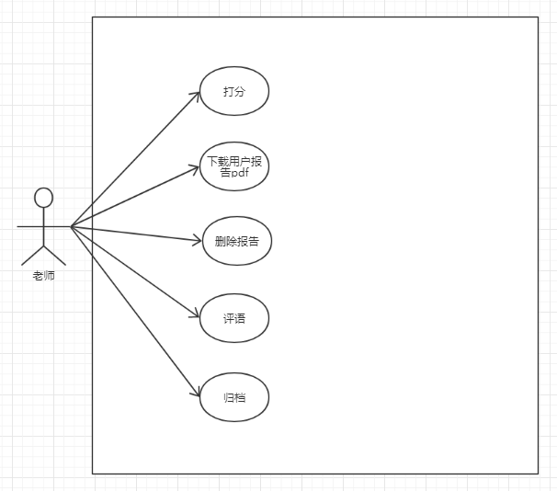

功能性需求：

1. 给卷子打分
2. 下载报告
3. 删除报告
4. 给卷子写评语
5. 报告归档

|  |  |
| --- | --- |
| **用例编号** | 003 |
| **用例名称** | 卷子打分 |
| **参与者** | 教师 |
| **用例说明** | 教师进行打分 |
| **前置条件** | 以教师身份登录 |
| **基本事件流** | 1. 教师进入到报告详情页 2. 教师点击打分标签 3. 输入分数 4. 点击保存 |
| **异常事件流** | 1. 输入的分数不符合规范(大于满分或者负数等) |
| **后置条件** | 系统将卷子分数信息写入数据库 |

|  |  |
| --- | --- |
| **用例编号** | 004 |
| **用例名称** | 下载用户报告 |
| **参与者** | 教师 |
| **用例说明** | 教师下载用户报告 |
| **前置条件** | 以教师身份登录 |
| **基本事件流** | 1）教师进入到报告详情页  2）点击下载标签 |
| **异常事件流** | 无 |
| **后置条件** | 教师可以得到用户的卷子报告 |

|  |  |
| --- | --- |
| **用例编号** | 005 |
| **用例名称** | 删除用户报告 |
| **参与者** | 教师 |
| **用例说明** | 教师删除用户报告 |
| **前置条件** | 以教师身份登录 |
| **基本事件流** | 1）教师进入到报告详情页  2）点击删除标签  3）点击确定 |
| **异常事件流** | 无 |
| **后置条件** | 卷子报告在数据库中被删除 |

|  |  |
| --- | --- |
| **用例编号** | 006 |
| **用例名称** | 用户报告评语 |
| **参与者** | 教师 |
| **用例说明** | 教师给用户报告评语 |
| **前置条件** | 以教师身份登录 |
| **基本事件流** | 1）教师进入到报告详情页  2）点击评语标签  3) 输入评语  4）点击保存 |
| **异常事件流** | 无 |
| **后置条件** | 将评语写入到报告的数据库中 |

|  |  |
| --- | --- |
| **用例编号** | 007 |
| **用例名称** | 用户报告归档 |
| **参与者** | 教师 |
| **用例说明** | 教师给用户报告归档 |
| **前置条件** | 以教师身份登录 |
| **基本事件流** | 1）教师进入到报告详情页  2）点击归档标签 |
| **异常事件流** | 无 |
| **后置条件** | 用户报告会写入到归档的数据库中 |

**商店**



功能性需求：

* 购买题库：教师可以购买其他用户出售的题库，进行购买；
* 购买试卷：学生可以自己购买其他用户的出售的试卷，进行联系测试；
* 搜索：用户可以在商店搜索自己需要的题库或试卷。

非功能性需求：

* 支付安全性：系统必须提供一定的系统安全性，保障用户的财产安全。

**用例 购买题库**

|  |  |
| --- | --- |
| **用例编号** | 008 |
| **用例名称** | 购买题库 |
| **参与者** | 教师 |
| **用例说明** | 教师进行题库购买 |
| **前置条件** | 以教师身份登录 |
| **基本事件流** | 1. 教师选择题库 2. 系统显示题库详情页 3. 教师点击购买题库按钮 4. 系统扣除教师积分 5. 题库购买成功 |
| **异常事件流** | 1. 教师积分不足，购买题库失败 |
| **后置条件** | 系统将题库购买信息写入数据库, 教师可在个人题库看到已购买题库 |

**购买试卷**

|  |  |
| --- | --- |
| **用例编号** | 009 |
| **用例名称** | 购买试卷 |
| **参与者** | 学生 |
| **用例说明** | 学生进行试卷购买 |
| **前置条件** | 以学生身份登录 |
| **基本事件流** | 1. 学生选择试卷 2. 系统显示试卷详情页 3. 学生点击购买试卷按钮 4. 系统扣除学生积分 5. 试卷购买成功 |
| **异常事件流** | 1. 学生积分不足，购买试卷失败 |
| **后置条件** | 系统将试卷购买信息写入数据库, 学生可参与试卷练习 |

**用例 搜索**

|  |  |
| --- | --- |
| **用例编号** | 010 |
| **用例名称** | 购买试卷 |
| **参与者** | 学生或教师 |
| **用例说明** | 学生或教师进行试卷或题库购买 |
| **前置条件** | 以学生或教师身份登录 |
| **基本事件流** | 1. 学生或教师在搜索框输入关键字进行搜索 2. 系统检索数据库并呈现结果 |
| **异常事件流** | 1. 未输入任何内容或输入非法字符，如全为空格，提示用户进行正确输入 |
| **后置条件** | 学生或教师获得查询结果 |



功能性需求：

* 登录：用户登录系统；
* 注册：新用户注册，可注册为学生或老师；
* 登出：用户登出系统；
* 修改个人信息：用户对自己的基本信息进行修改更新。

非功能性需求：

* 支付安全性：系统必须提供一定的系统安全性，保障用户的财产安全。

**用例 登录**

|  |  |
| --- | --- |
| **用例编号** | 0011 |
| **用例名称** | 登录 |
| **参与者** | 用户（教师/学生） |
| **用例说明** | 用户登录进系统 |
| **前置条件** | 被登录的用户注册信息已存在 |
| **基本事件流** | 1. 用户选择登录类型：教师/学生 2. 用户输入用户名和密码，并点击登录按钮 3. 系统在数据库检索用户注册信息 4. 系统检测到用户信息，返回用户信息，准许用户九年如系统 5. 用户登录成功 |
| **异常事件流** | 1. 用户名不存在，登陆失败 2. 密码错误，登录失败 3. 登录类型错误，登陆失败 |
| **后置条件** | 系统准许用户进入系统并呈现用户信息 |

**用例 注册**

|  |  |
| --- | --- |
| **用例编号** | 012 |
| **用例名称** | 注册 |
| **参与者** | 未注册的用户 |
| **用例说明** | 未注册的用户使用注册功能获得一个可以进入系统的账号 |
| **前置条件** | 用户还未注册 |
| **基本事件流** | 1. 用户进入注册页面 2. 用户选择注册角色类型并输入昵称、邮箱、密码等信息，并点击注册按钮 3. 系统判断用户名格式、密码格式及邮箱格式 4. 系统在数据库检索是否存在此邮箱 5. 系统未检测到此邮箱，予以注册 6. 用户注册成功 |
| **异常事件流** | 1. 用户信息错误，注册失败 2. 邮箱已存在，注册失败 |
| **后置条件** | 系统将用户注册信息写入数据库 |

**用例 登出**

|  |  |
| --- | --- |
| **用例编号** | 013 |
| **用例名称** | 登出 |
| **参与者** | 用户（教师/学生） |
| **用例说明** | 用户登出系统 |
| **前置条件** | 已以学生或教师身份登录系统 |
| **基本事件流** | 1. 用户点击登出按钮 2. 系统删除用户登录系统，如cookie等 |
| **后置条件** | 系统回到首页 |

**用例 修改个人信息**

|  |  |
| --- | --- |
| **用例编号** | 014 |
| **用例名称** | 修改个人信息 |
| **参与者** | 用户（教师/学生） |
| **用例说明** | 用户修改自己的个人信息 |
| **前置条件** | 用户已经登录 |
| **基本事件流** | 1. 用户点击修改个人信息按钮 2. 用户输入想要修改的信息并点击保存按钮 3. 系统判断修改的信息格式正确性 4. 若信息均正确，系统显示信息修改成功 |
| **异常事件流** | 1. 修改的信息格式错误，如用户名全为空格或空，修改信息失败 |
| **后置条件** | 系统将修改信息写入数据库 |

**用例 教师考试**

**教师考试模块：教师进行创建考试、设置考试文档信息、分享考试试卷、归档考试文件、邀请学生参加考试等操作来进行创建考试题目以供学生进行考试**



图3-2-1 教师考试用例图

教师可以通过手工组卷和智能组卷两种方式来创建一个考试项目，并设置考试文档的相应信息如是否出售，上传，私密保护等，也可以通过每个试卷特定的口令来分享试卷供学生作答，最后教师还可以自行根据试卷的类型归档不同的考试文件，整理自己的试卷。

|  |  |
| --- | --- |
| **用例编号** | 015 |
| **用例名称** | 创建试卷 |
| **角色** | 教师 |
| **用例说明** | 教师创建试卷供学生作答 |
| **前置条件** | 以教师身份进入系统 |
| **基本事件流** | 1) 教师点击创建考试的选项，弹出选项，进行进行人工组卷、只能组卷两种不同的组卷方式。  2)教师选择手工组卷后，弹出设置公司名称、上传logo并进行保存（仅第一次创建试卷时需要），然后对试卷进行DIY设计并保存。  3) 教师选择智能组卷后，可根据题型、技能设置出题数和分值。 |
| **异常事件流** | 1. 题库无模板试卷 |
| **后置条件** | 学生进行在线考试 |

|  |  |
| --- | --- |
| **用例编号** | 016 |
| **用例名称** | 设置考试文档信息 |
| **角色** | 教师 |
| **用例说明** | 让教师自行设置文档的权限，基本信息 |
| **前置条件** | 以教师身份进入系统 |
| **基本事件流** | 1) 教师点击所想要操作的文件夹右上角设置选项，并对该试卷进行不同类型的设计，如分享试卷，编辑试卷，移动归档、删除等操作 |
| **异常事件流** |  |
| **后置条件** | 供教师进行上传or出售该试卷 |

|  |  |
| --- | --- |
| **用例编号** | 017 |
| **用例名称** | 查看分享or邀请的考试文档信息 |
| **角色** | 教师 |
| **用例说明** | 教师可自行查看自己所发出去的考试文档的状态 |
| **前置条件** | 以教师身份进入系统 |
| **基本事件流** | 1. 教师点击我的邀请、正在进行两个标签跳转网页并显示自己所分享出去的文档的状态如正在作答、作答完毕 |
| **异常事件流** |  |
| **后置条件** | 供教师进行答案验收 |

|  |  |
| --- | --- |
| **用例编号** | 018 |
| **用例名称** | 邀请学生参加考试 |
| **角色** | 教师 |
| **用例说明** | 教师邀请学生对自己的试卷进行作答 |
| **前置条件** | 以教师身份进入系统 |
| **基本事件流** | 1. 教师点击考试文档中的分享选项，将自己所选的文档分享给学生进行作答 |
| **异常事件流** |  |
| **后置条件** | 供学生作答 |

**用例 题库**



**功能性需求：**

* 创建题库：教师进行个人题库的创建，保存在我的题库中
* 查看题库：教师查看已存在的题库并进行操作
* 编辑题库：教师对已存在的题库名称与描述进行编辑
* 删除题库：教师对某个已存在的题库进行删除
* 分享题库：教师把我的题库中的题库分享给其他用户
* 归档题库：教师将个人题库中的某个或几个题库移动到指定文件夹中

|  |  |
| --- | --- |
| **用例编号** | 019 |
| **用例名称** | 创建题库 |
| **参与者** | 教师 |
| **用例说明** | 教师进行题库创建 |
| **前置条件** | 以教师身份登录 |
| **基本事件流** | 1. 教师点击创建题库按钮 2. 系统显示弹框请求教师输入题库信息 3. 教师输入题库名称和题库描述 4. 教师点击添加按钮 5. 系统添加题库 |
| **异常事件流** | 1. 教师没有输入题库名称，系统提示题库名称不能为空 2. 教师没有输入题库描述，系统提示题库描述不能为空 |
| **后置条件** | 系统将新创建的题库写入数据库, 教师可在我的题库看到已创建的题库 |

|  |  |
| --- | --- |
| **用例编号** | 020 |
| **用例名称** | 查看题库 |
| **参与者** | 教师 |
| **用例说明** | 教师对个人题库进行操作 |
| **前置条件** | 以教师身份登录，个人题库以创建 |
| **基本事件流** | 1. 教师点击查看题库按钮 2. 系统显示已存在题库的列表 3. 教师点击某个题库进行增删改 4. 系统执行教师对题库信息的操作 |
| **后置条件** | 系统更新数据库 |

|  |  |
| --- | --- |
| **用例编号** | 021 |
| **用例名称** | 删除题库 |
| **参与者** | 教师 |
| **用例说明** | 教师对已存在的题库进行删除 |
| **前置条件** | 以教师身份登录，题库以存在着 |
| **基本事件流** | 1. 教师点击删除题库按钮 2. 系统显示是否要删除提示框 3. 教师点击确定 4. 系统删除题库 |
| **异常事件流** | 系统显示是否删除提示框，教师点击取消，删除题库失败 |
| **后置条件** | 系统将该题库从数据库删除, 教师在我的题库看不到该题库 |

|  |  |
| --- | --- |
| **用例编号** | 022 |
| **用例名称** | 编辑题库 |
| **参与者** | 教师 |
| **用例说明** | 教师对题库名称与题库描述进行编辑 |
| **前置条件** | 以教师身份登录，题库以创建 |
| **基本事件流** | 1. 教师点击编辑题库按钮 2. 系统显示弹框请求教师输入题库信息 3. 教师输入新的题库名称和题库描述 4. 教师点击保存按钮 5. 系统更新题库信息 |
| **异常事件流** | 1. 教师没有输入题库名称，系统提示题库名称不能为空 2. 教师没有输入题库描述，系统提示题库描述不能为空 |
| **后置条件** | 系统更新数据库, 教师可在我的题库看到已更新的题库 |

|  |  |
| --- | --- |
| **用例编号** | 023 |
| **用例名称** | 分享题库 |
| **参与者** | 教师 |
| **用例说明** | 教师把我的题库中的题库分享给其他用户 |
| **前置条件** | 以教师身份登录，以创建题库 |
| **基本事件流** | 1. 教师点击分享题库按钮 2. 系统显示弹框请求教师输入分享题库的相关信息 3. 教师输入要接受该分享的用户账号 4. 系统通过账号查找用户并返回用户姓名 5. 教师添加用户权限并点击分享按钮 6. 系统分享题库给指定用户 |
| **异常事件流** | 1. 教师输入的账号不存在，分享失败 |
| **后置条件** | 用户接收到教师分享的题库 |

|  |  |
| --- | --- |
| **用例编号** | 024 |
| **用例名称** | 归档题库 |
| **参与者** | 教师 |
| **用例说明** | 教师对个人题库进行归档 |
| **前置条件** | 以教师身份登录，题库已创建 |
| **基本事件流** | 1. 教师点击归档题库按钮 2. 系统显示是否归档提示框 3. 教师选择归档目标文件夹 4. 教师点击确定按钮 5. 系统将该题库归档到文件夹 |
| **异常事件流** | 系统显示是否归档提示框,教师点击取消按钮，归档失败 |
| **后置条件** | 教师可在归档文件夹下看到已归档的题库 |

## 2.3用户特征和水平（是哪类人使用）

考生用户特征：

1.年龄大约为15岁到30岁

2.受教育程度较高，对计算机基础操作有一定的了解和应用。

3大部分学生身体素质良好，虽大部分有近视现象，但不影响正常的视觉使用。

4.有着一定的阅读量，对文本，提示等信息有很好的理解

5.有一部分大学生有简单的社会经验，更好理解平台设定

6.使用环境为寝室、家里、学校机房，方便进行考试。

教师用户特征：

1.年龄大约为25到60，具有教师资格证。

2.已完成高等教育课程，对计算机操作经验丰富。

3大部分老师身体素质良好，虽也有一些近视的现象，但不影响正常的视觉使用。

4.经过一定的上岗培训，对文件或信息有很好的处理方式。

5.有着一定的社会经验和工作经验，对相关平台有一定和了解和比较。

6.使用环境通常为办公室或者家里，环境好，适合工作。

7.大多数老师可通过线上线下双教学方式更有利于自己教育工作的开展

## 2.4运行环境

描述软件的运行环境，包括硬件平台、硬件要求、操作系统和版本，以及其他的软件或与其共存的应用程序等。

## 2.5条件与限制

给出影响开发人员在设计软件时的约束条款，例如：

* 必须使用或避免使用的特定技术、工具、编程语言和数据库；
* 硬件限制；
* 所要求的开发规范或标准。

# 3．功能需求

## 3.1功能划分

列举出所开发的软件能实现的全部功能，可采用文字、图表或数学公式等多种方法进行描述。

## 3.2功能描述

对各个功能进行详细的描述。

# 4．外部接口需求

## 4.1用户界面

对用户希望该软件所具有的界面特征进行描述。以下是可能要包括的一些特征：

* 将要采用的图形用户界面标准或产品系列的风格；
* 屏幕布局；
* 菜单布局；
* 输入输出格式；
* 错误信息显示格式；

建议采用RAD开发工具，比如Visio，构造用户界面。

## 4.2硬件接口

描述系统中软件产品和硬件设备每一接口的特征，以及硬件接口支持的设备、软件与硬件接口之间，以及硬件接口与支持设备之间的约定，包括交流的数据和控制信息的性质以及所使用的通信协议。

## 4.3软件接口

描述该软件产品与其有关软件的接口关系，并指出这些外部软件或组件的名字和版本号。比如运行在什么操作系统上，访问何种类型的数据库，使用什么数据库连接组件，和什么商业软件共享数据等。

## 4.4通信接口

描述和本软件产品相关的各种通信需求，包括电子邮件、Web浏览器、网络通信协议等。

## 4.5故障处理

对可能的软件、硬件故障以及对各项性能而言所产生的后果进行处理。

# 5．性能需求

## 5.1数据精确度

输出结果的精度。

## 5.2间特性

时间特性可包括如下几方面

* + ·响应时间；
  + ·更新处理时间；
  + ·数据转换与传输时间；
  + ·运行时间等。

## 5.3适应性

在操作方式、运行环境、与其他软件的接口以及开发计划等发生变化时，软件的适应能力。

# 6．其他需求

列出在本文的其他部分未出现的需求。如果不需要增加其他需求，可省略这一部分。

# 7．数据描述

## 7.1静态数据

## 7.2动态数据

包括输入数据和输出数据。

## 7.3数据库描述

给出使用数据库的名称和类型。

## 7.4数据字典

对于数据流图、层次方框图中出现的所有图形元素在数据字典中都要作为一个词条加以定义，使得每一个图形元素都有唯一的一个清晰明确的解释。

数据字典中所有的定义必须是严密的、精确的，不可有二意性。

## 7.5数据采集

列出提供输入数据的机构、设备和人员

* + ·列出数据输入的手段、介质和设备；
  + ·列出数据生成的方法、介质和设备。

# 8．附录

包括分析模型，待定问题图表等。